МКДОУ Здвинский детский сад «Светлячок» комбинированного вида

Квест – игра по ПДД, совмещенная с акцией
«Безопасные улицы и дороги
с. Здвинск»
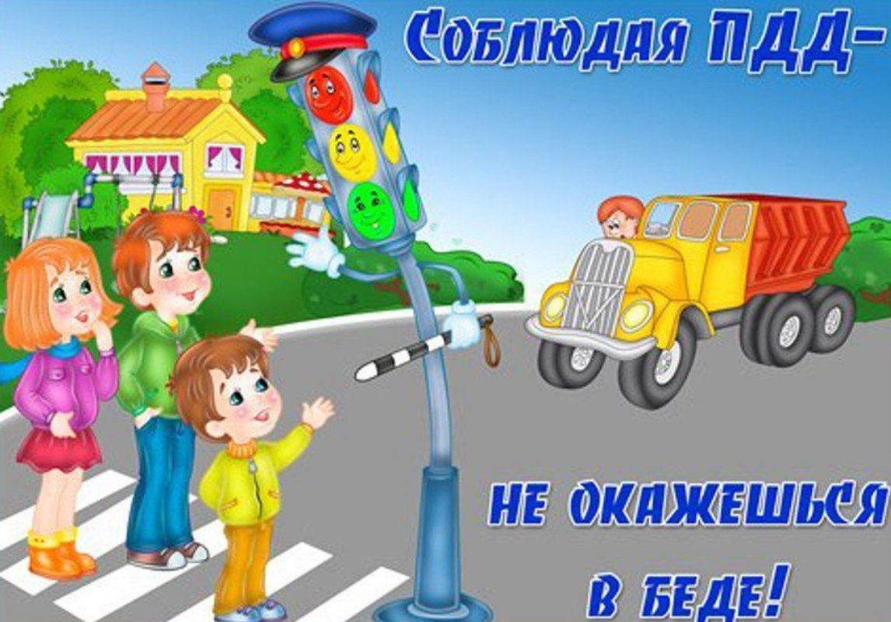
для детей старшего и подготовительного дошкольного возраста

с. Здвинск 2022
Цель: закрепление знаний по ПДД и пропаганда основ безопасного поведения на дороге в процессе игровой деятельности.
Задачи:
- Закрепить знания детей о правилах дорожного движения, дорожных знаках.
- Формировать у детей навыки правильного поведения на улицах и дорогах.
- Повысить педагогическую компетентность родителей по проблемам развития у детей навыков безопасного поведения на дорогах.
- Развивать коммуникативные навыки, мышление, память, творческие способности.
- Воспитывать внимание, сосредоточенность.
- Создать благоприятный эмоциональный настрой детей и их родителей.
Место проведения: здание и территория детского сада «Светлячок»
Время проведения: 16-00 ч.
Предварительная работа: повторение ПДД с детьми; просмотр м/ф «Азбука безопасности на дороге» («Уроки Тетушки Совы»); организация работы с инспектором ГИБДД по пропаганде безопасного дорожного движения с. Здвинск;
Инструментарий: подготовка локаций к квест – игре, заданий к ней, костюмов героев м/ф «Азбука безопасности на дороге» («Уроки Тетушки Совы»); эмблемы, наградные медали «Знаток ПДД» на каждого участника; буклеты, плакаты для акции «Безопасная дорога»; интерактивная доска; ноутбук; карточки дорожных знаков; светоотражающие жилеты и фликеры.
Педагогические технологии:
- личностно-ориентированная;
- игровая;
- ТРИЗ – технология;
- ИКТ – технология.
Ожидаемый результат:
- Дети знают правила дорожного движения, дорожные знаки.
- Сформированы у детей навыки правильного поведения на улицах и дорогах.
- Повысилась педагогическая компетентность родителей по проблемам развития у детей навыков безопасного поведения на дорогах.
- Наиболее развиты коммуникативные навыки, мышление, память, творческие способности.
- Дети более внимательны, сосредоточены.
- Создан благоприятный эмоциональный настрой детей и их родителей.

Ход мероприятия
(Звучит музыка)
В фойе 2 этажа встречает детей и их родителей Тетушка Сова
Т С: Здравствуйте, мои дорогие! Вы меня узнали?
Дети: Тетушка Сова
Т С: Дорогие гости, посмотрите вокруг (на стенах- изображения дорожных знаков, фрагменты дороги, машины) и скажите, куда вы попали?(ответы детей, родителей)
Т С: Это школа Правил дорожного движения. Как здорово, что в ней я вижу вас и ваших родителей! Мои помощники рассказали мне, что жители с. Здвинск недобросовестно соблюдают ПДД. А вы знаете ПДД? Соблюдаете?
Дети: Да
Т С: А может вы поможете нам предупредить опасные ситуации в вашем селе?
Дети: Да
Т С: Но для на начала вы должны сами пройти супер - испытания, только пройдя их, вы сможете стать настоящими знатоками Правил дорожного движения и поможете нам в таком нелегком деле.
Предлагаю вам разделиться на 2 команды: команда детей и команда родителей. Придумайте своей команде название.
Команда детей: «Умные Пешеходы»
Команда родителей: «Всезнайки»
У каждой команды свой помощник: «Умные Пешеходы» – Я - Тетушка Сова, «Всезнайки»– Светофор Светофорович. (участникам раздаются эмблемы)
Т С: За каждое выполненное задание вы будете получать 1пазл, собрав все, сможете составить то, что сможет напомнить всем о соблюдении правил дорожного движения.
Итак, пора начинать!
Тетушка Сова вручает каждой команде конверт, который указывает, по какому маршруту двигаться. Команды двигаются по локациям не пересекаясь друг с другом.
Команда детей: «Умные Пешеходы»
Локации: 1, 2, 3, 4, 5
Команда родителей: «Всезнайки»
Локации: 2, 1, 5, 3, 4
1 локация
Вы окажетесь в нужном месте, если отгадаете загадку.
На дороге он стоит
«Следуй правилам!» он говорит,
И покажет, что да как
Ведь он …
Ответ: Дорожный знак

На двери группы «Ручеек» картинка с дорожными знаками

1 задание
(Встречает Домовенок Непослуха)
Домовенок Непослуха: Здравствуйте! Ваша команда должна собрать из деталей дорожный знак и сказать его название (Собирают «Пешеходный переход»)
Домовенок Непослуха: Блистательно, первое испытание вы прошли!
Домовенок Непослуха дает 1 пазл и конверт со следующей локацией
2 локация
Вам нужно туда, где уже был Волшебник «Деление - Объединение». А помогут вам следы, которые оставил сам волшебник.
Каждый след с заданием «Отгадай целое по частям»:
1. Красный, желтый, зеленый круг – СВЕТОФОР;
2.Колесо, кабина, руль, копот, кресло, фара – МАШИНА;
3. Синий треугольник, фигура человека, белые полоски – Знак ПЕШЕХОДНЫЙ ПЕРЕХОД;
4. Палочка, черно-белые полоски – ЖЕЗЛ.
2 задание
На двери группы «Лунтик» фото Волшебника «Деление - Объединение»
(Встречает Кошечка Сима)
Кошечка Сима: Муррр, Здравствуйте, мои дорогие! Вы молодцы, что добрались! У меня был Волшебник, пошалил и перепутал все дорожные знаки (в один знак собраны фрагменты других знаков). Вам нужно отгадать все дорожные знаки.
Кошечка Сима: Замечательно, вы справились с заданием!
Кошечка Сима дает 2 пазл и конверт со следующей локацией.
3 локация
Иди туда, где кисти, краски и вода!
На двери методического кабинета картинка с кистями и красками.
3 задание
(Встречает Рыжий Котик Кеся в наряде художника)
Рыжий Котик Кеся: Мяу,Мяу! Доброго денечка! Заждался я вас! Скажите, вы любите рисовать? Ну, тогда вам точно ко мне! Берите краски, кисти и быстро-быстро закрашивайте лист (проявляется слово СПОРТ, написанное свечным воском)
Рыжий Котик Кеся: Мяу, думаю, вы догадались, куда вам нужно следовать дальше. Получите 3 пазл.
4 локация
Команда проходит в спортзал
(Встречает Кот Яша)
Кот Яша: Здравствуйте! Как я вам рад! Так, так, так, сейчас я проверю, кто из вас сильный, ловкий и быстрый.
Игра – эстафета «Безопасная дорога»
(Участники делятся на 2 команды, взяв рули, по очереди преодолевают препятствия на своем участке дороги)
Кот Яша отдает команде 4 пазл и конверт с подсказкой для дальнейшего следования
5 локация
Следуйте туда, где учат правильно говорить (кабинет логопеда)
(Встречает Собачка Буля)
Собачка Буля: Тяф – тяф, приветствую вас, друзья! Вы знаете, куда попали? (в кабинет логопеда) Совершенно верно! Давайте сделаем с вами разминку, повторим чистоговорку, ведь сейчас вам придется много и правильно говорить.

Ход – ход – ход – пешеходный переход!

Ход – ход – ход – здесь подземный переход!
Фор – фор – фор – наш прелестный светофор!
Рот – рот – рот – опасный поворот!
Щён – щён – щён – здесь обгон запрещён!
Ти – ти – ти – можно здесь идти!
Ой – ой – ой – сейчас дружок постой!
Ди-ди-ди - троллейбус сзади обходи!
Еди-еди-еди - а трамвай спереди!
Овка-овка-овка - автобусная остановка!
Ожка-ожка-ожка - вот и велосипедная дорожка!
Ожка-ожка-ожка - а рядом пешеходная дорожка!
Езд-езд-езд - посмотри, впереди железнодорожный переезд!
Щено-щено-щено - вот и движение пешеходу запрещено!
И если вдруг тротуара нет, тогда мы вспомним:
Мы с подружкою гуляем, по обочине шагаем!
Собачка Буля: Молодцы! Давайте посмотрим на экран и вы расскажете, правильно ли поступают дети в той или иной ситуации, и, если неправильно, то как нужно себя вести в данном случае. (команда рассматривает и объясняет различные ситуации на дороге )
Собачка Буля: Вы справились с заданием на «5»! Получайте 5 пазл и конверт.
6 локация
В конверте: «Уважаемые участники, вы супер – знатоки правил дорожного движения! У вас в руках 5 ключей (пазлы)! Пришла пора собрать их все вместе! Путь ваш проложен по красным стрелочкам. Удачи!
Обе команды встречаются в фойе 1 этажа и с помощью Тетушки Совы и Светофора Светофоровича собирают все пазлы (БУКЛЕТ для пешеходов и водителей)
Появляется инспектор ГИБДД с.Здвинск:
- Здравствуйте, дети и родители! (команды здороваются)Я инспектор ГИБДД с.Здвинск (представляется). Вместе со своими коллегами я слежу за порядком на дорогах нашего села. И вижу, что вы отлично справляетесь с обязанностями добросовестного пешехода и водителя. Как вы думаете, что у вас получилось из множества деталей? (памятка для пешеходов и водителей) Для чего она нужна? (для того, чтобы напомнить пешеходам и водителям о соблюдении ПДД) Конечно! Поэтому прямо сейчас мы с вами отправимся к участку дороги, прилегающей к вашему детскому саду, и раздадим эти памятки пешеходам и водителям.
Инспектор проводит краткий инструктаж безопасного поведения детей и родителей на дороге во время акции «Безопасная дорога»!»
Тетушка Сова и Светофор Светофорович помогают детям и родителям надеть светоотражающие жилеты и фликеры, раздают им буклеты, несут в руках плакаты с призывами соблюдения ПДД. Участники акции выходят на улицу и колонной двигаются к дороге. Здесь их ожидает экипаж ДПС, который следит за безопасностью во время проведения акции.
После проведения акции инспектор ГИБДД благодарит участников за оказанную помощь по предупреждению опасных ситуаций на дорогах села, а Тетушка Сова вручает наградные медали «Знаток ПДД»
Тетушка Сова: Ну вот, еще одно доброе дело в копилке нашей школы безопасности! До новых встреч, друзья!

Интернет-ресурсы:
- https://www.maam.ru/detskijsad/chistogovorki-po-pd.html

